Недела 3
Драги ученици, одиме со трета недела онлајнучење. Овој пат ќе учиме за можен начин односно Konjuktiv II. Овој начин го користиме кога зборуваме за нешто кое во моментот на зборувањето е невозможно, за индиректен говор, или при учтиво обраќање.
Се сеќавате можеби на würden (би форма)
Ich würde jetzt mit meinen Freunden ausgehen.
Јас сега би излегол со моите пријатели.
Кај модалните глаголи се користи исто така можниот начин однсно Konjuktiv II кога сакаме да се изразиме односно да прашаме нешто учтиво или пак да укажеме на некоја ситуација која во моментот не е можна.
Примери: Könntest du bitte die Tür öffnen? Би можел ли те молам да отвориш врата?
Ich möchte nach Deutschland fahren... Aber in der Coronazeit...
 | können | müssen | dürfen | sollen | wollen | möchten
ich | könnte | müsste | dürfte | sollte | wollte | möchte
du | könntest | müsstest | dürftest | solltest | wolltest | möchtest
er/sie/es | könnte | müsste | dürfte | sollte | wollte | möchte
wir | könnten | müssten | dürften | sollten | wollten | möchten
ihr | könntet | müsstet | dürftet | solltet | wolltet | möchtet
sie/Sie | könnten | müssten | dürften | sollten | wollten | möchten
Сигурно ќе се сетите на минато време на модалните глаголи(претеритум)
кönnen: Ich konnte wr konnten Ich konnte gut singen.
Du konntest ihr konntet Јас умеев добро да пеам.
Er konnte sie konnten
Лесната околност е тоа што на формата за минато време додаваме умлаут кај глаголите: können, müssen, dürfen, mögen(möchten) но не и кај wollen и sollen.
За додатно објаснување може да го отворите видеото и да го разберете МОЖНИОТ начин подобро..
https://www.youtube.com/watch?v=ZedC7zeQJSw&t=101s Конјуктив 2 со модални глаголи
Вежба 1: Решете ја вежба број 9. Треба да се постават учтиви прашања. Ве молам истата да биде на ворд документ за да имам поголема прегледност. Благодарам.

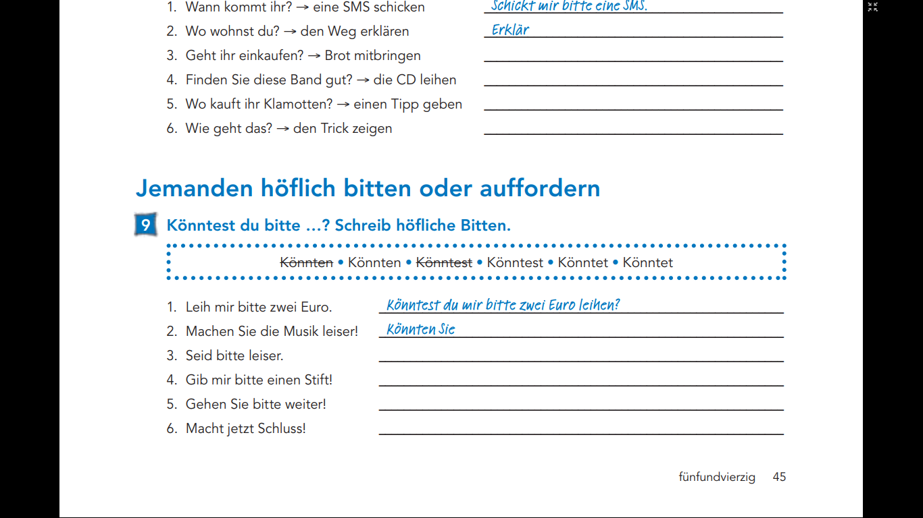

Задача 2: Ве молам решете ја вежбата број 6. Модалните глаголи во минато време. (работните) Исто така да ја напишете во ворд документ. Благодарам
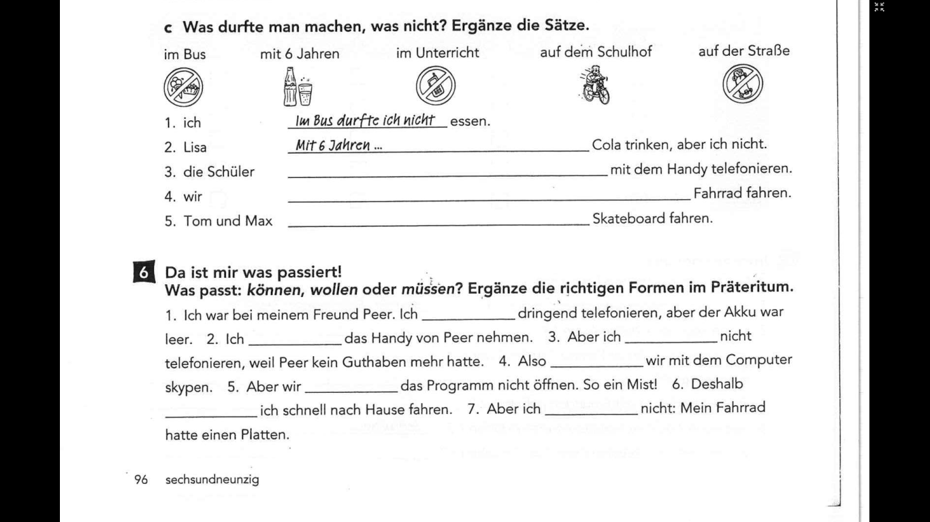

Како награда игри кои може да ги изведете по дома
https://www.youtube.com/watch?v=EXQFhdFSPf8
